创文迎检，环保人在行动
创建全国文明城市年度测评工作迎检在即，为广泛动员各方面力量，全力以赴做好各方面工作，按照区委、区政府创文办的创建全国文明城市的工作要求，结合志愿者服务的安排，我局干部职工踊跃参与志愿者活动。
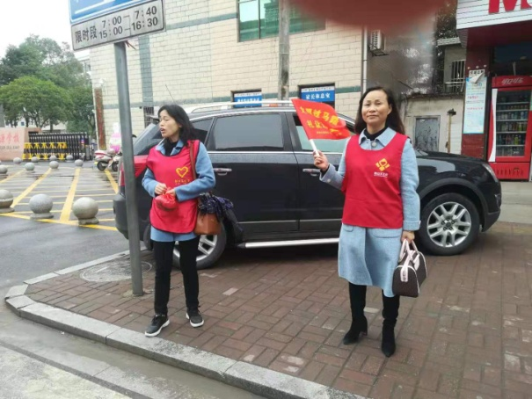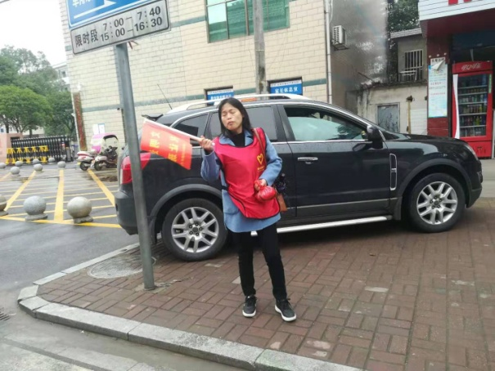
11月13日上午，我局部分干部职工身穿志愿者服装，拿着志愿者红旗，冒雨来到万源学校路口引导学生安全过马路，疏导路面车流，并协助交警对路面违停车流进行劝导，用自己的行动换来了路面的整洁有序。

